Посмотрите внимательно на изображённые предметы. Выберите те, с помощью которых мы можем измерить ДЛИНУ!

Назовите оставшиеся предметы. Для чего они нужны?

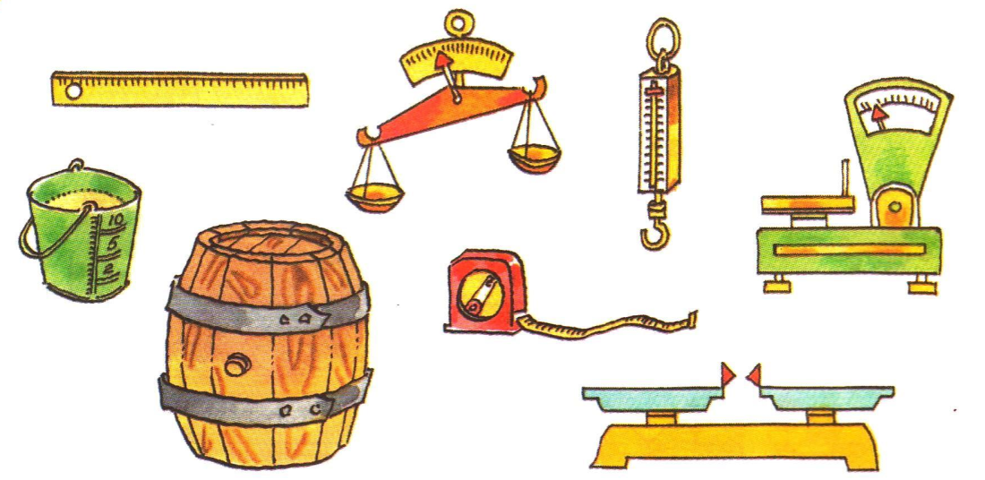
Измерь длину отрезков с помощью клеток.

Используя линейку, проверьте полученный результат.
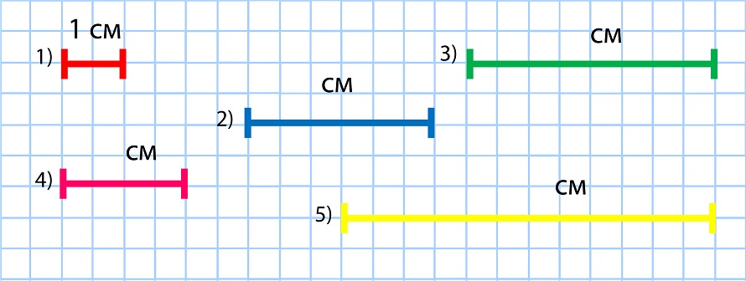

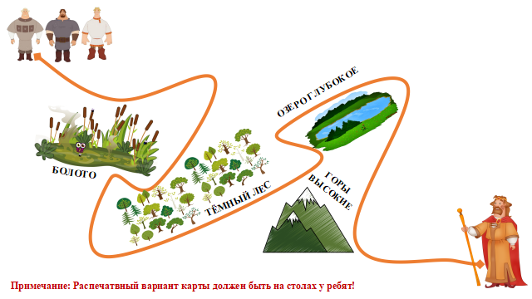
Помоги богатырям добраться до князя. Для этого измерь длину их нелёгкого пути!
Проведи линии на баночках так, чтобы в каждой следующей содержимого было больше, чем в предыдущей.

Определи массу котика, мишки, лисички и собачки. Для этого реши примеры на сложение.

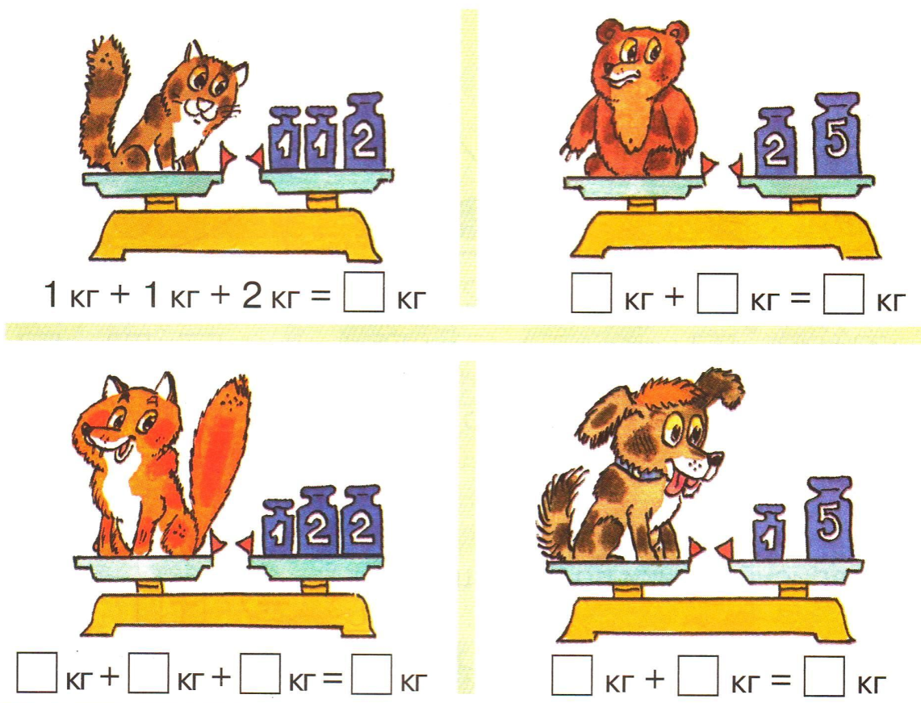
На весах лежат шарики разной массы. В пустые шарики впишите такие числа, чтобы масса на разных чашах была одинаковой.

